关于举办2022年“领头雁”农村青年
人才培养省级示范班的通知

各地级以上市团委：
为深入贯彻落实习近平总书记关于“三农”工作的重要论述，贯彻落实党中央、国务院关于实施乡村振兴战略的决策部署，深化实施乡村振兴青春建功行动，努力培养造就一支有文化、懂技术、善经营、会管理的高素质青年农民队伍，团省委决定举办2022年“领头雁”农村青年人才培养省级示范班。现将有关事项通知如下。
一、办班规模
2022年“领头雁”农村青年人才培养省级示范班拟招收学员180人，示范班分两个班次进行线下集中培训，每班次90人。
二、办班时间
第一班次：2022年8月8日至11日（合计授课4天，8月8日报到）；
第二班次：2022年8月22日至25日（合计授课4天，8月22日报到）。
三、办班地点
广州市（具体地点待确定后通知）
四、办班对象
1.政治素质过硬，具有较好的群众基础，有较强示范带动能力；
2.年龄35周岁（含）以下，大专及以上学历，优先推荐毕业2年内的青年参加培训；
3.已建立县域青年创业的组织可推荐1名涉农青年参加培训；
4.从业领域涵盖农业领域、农业社会化服务领域和新农村建设领域；
5.重点聚焦以下青年群体：
（1）农村青年致富带头人、青年家庭农场经营者、农村合作社带头人等乡村青年；
（2）返乡创业大学生；
（3）脱贫不稳定户、边缘易致贫户、突发困难或严重困难户青年群体；
（4）青年村干部、复员回乡青年、西部（山区）计划志愿者等。
五、培训内容
本次培训采用集中授课形式，按照“理论+实践”的课程体系实施，课程安排详见附件1。
六、报名安排
请各地市团委按照培训名额分配表（附件2）推荐培训对象，于8月2日前将收集汇总的《学员报名表》（附件3，word版）和《学员名单汇总表》（附件4，须提供加盖团市委公章的扫描PDF版）发送至指定工作邮箱（tsw_scjzx@gd.gov.cn）。
七、培训费用
本次培训师资费、材料费、场地费、食宿费和教学点之间的交通费等由主办单位承担。
学员往返所在地和培训地点的交通费用自理。
八、疫情防控
要严格遵守国家和广东省、广州市关于新冠肺炎疫情防控工作的相关要求，学员须认真阅读并严格遵守《培训期间疫情防控安排须知》（附件5），在参训前根据指引（附件6）做好防疫登记，在培训过程严格落实常态化疫情防控要求。

附件：1.学习日程安排
2.名额分配表
3.学员报名表
4.学员名单汇总表
5.培训期间疫情防控安排须知
6.2022年“领头雁”农村青年人才培养省级示范
班防疫登记指引
7.学员健康登记表和健康承诺书

联 系 人：罗悦文、刘姗姗
联系电话：020-87184933，020-87184932
工作邮箱：tsw_scjzx@gd.gov.cn

共青团广东省委办公室
2022年7月27日
附件1

学习日程安排

一、班次安排
第一班次：2022年8月8日至11日（合计授课4天，8月8日报到）；
第二班次：2022年8月22日至25日（合计授课4天，8月22日报到）。
二、课程安排
日期 |  | 课程安排 | 课程类型 | 教学模式
第一天 | 上午 | 报到 | - | -
第一天 | 下午 | 开班仪式 | - | -
第一天 | 下午 | 学习《习近平总书记在庆祝中国共产主义青年团成立100周年大会上的重要讲话精神》 | 党建引领 | 理论课程
第一天 | 下午 | 《广东青年赋能乡村振兴政策融合》 | 政策分享 | 理论课程
第一天 | 晚上 | 破冰活动：商务演讲和项目交流 | 实践交流 | 学习交流
第二天 | 上午 | 《直播助农的机遇与挑战》 | 直播理论 | 现场学习
第二天 | 上午 | 《直播技巧专题辅导》：抖音及快手七步曲；流量来源分析及直播场景搭建；直播活动分享。 | 直播技能 | 现场学习
第二天 | 下午 | 国家现代农业示范区（增城）创建之路：  （1）中新镇绿天然水培菜基地  （2）朱村街丝苗米现代农业产业园  （3）荔湖街乡丰农园 | 产业振兴 | 现场教学
第二天 | 晚上 | 专家点评：乡村振兴创业项目路演  甄选学员代表进行项目路演，邀请投融资专家对项目进行点评指导。 | 项目打磨 | 学习交流
第三天 | 上午 | 城乡融合发展示范区：  （1）迳下·静美（黄埔区知识城迳下村）  （2）天鹿湖森林公园航天现代农业创新中心（黄埔区天鹿湖） | 产业振兴 | 现场教学
第三天 | 下午 | 乡村创业的路径与模式 | 产业振兴 | 现场教学
第三天 | 下午 | 长洲岛都市农业公园：互联网+农文旅融合 | 产业振兴 | 现场教学
第三天 | 晚上 | 长洲岛星空夜市+乡村音乐会 | 文化交流 | 学习交流
第四天 | 上午 | “喜迎二十大，青春在行动”  青年导师分享在党的领导下做好乡村产业项目 | 主题分享 | 学习交流
第四天 | 上午 | 结业仪式 | - | -
第四天 | 上午 | 返程 | - | -
注：两期班课程一致，以上为计划课程，实际以学员手册为准。
附件2

名额分配表
附件3
地市 | 第一班次 | 第二班次 | 地市 | 第一班次 | 第二班次
广州 | 1 | 1 | 江门 | 4 | 4
深圳 | 1 | 1 | 阳江 | 5 | 4
珠海 | 5 | 3 | 湛江 | 4 | 4
汕头 | 5 | 3 | 茂名 | 5 | 4
佛山 | 5 | 3 | 肇庆 | 5 | 4
韶关 | 5 | 3 | 清远 | 5 | 3
河源 | 5 | 3 | 潮州 | 5 | 3
梅州 | 5 | 3 | 揭阳 | 4 | 4
惠州 | 5 | 3 | 云浮 | 4 | 4
汕尾 | 5 | 3 | 从化  （乡村振兴青春建功行动重点县） | 2 | /
东莞 | 2 | 3 | 广西 | / | 12
中山 | 3 | 3 | 贵州 | / | 12
第一班次 | 90（人） |  | 第二班次 | 90（人）
总计 |  |  | 180（人）

学员报名表
推荐单位：
姓 名 |  |  |  | 性 别 |  |  |  |  | 照片  （一寸）
出生年月 |  |  |  | 民 族
文化程度 |  |  |  | 政治面貌
身份证号 |  |  |  | 手机号码
单位及职务 |  |  |  | 电子邮箱
户籍所在地 |  |  |  | 微 信 号
农业培训  经历 | □参加过，共参加培训________次；□未参加过
生产经营和  服务基本  情况 | 所在地 | ________市________县（市、区）_______镇（乡）_______村（街道）
生产经营和  服务基本  情况 | 主体  产业 |  |  |  | 产业规模 |  |  | 从事年限
生产经营和  服务基本  情况 | 雇佣员工数量 |  |  |  |  |  | 吸纳毕业两年内大学生就业数量
生产经营和  服务基本  情况 | 2021年度营业收入（万）
生产经营和  服务基本  情况 | 身份  类别 |  | □青年致富带头人 □家庭农场经营者 □农村合作社负责人  □青年种养大户 □返乡创业大学生 □青年村干部  □复员回乡青年 □西部(山区)计划志愿者 (□其它

附件4

学员名单汇总表
填报单位（盖章）：
序号 | 姓 名 | 性 别 | 身份证号 | 手机号码 | 微信号 | 参加培训班期数  （第一班次/第二班次）
1
2
3
4
5
6
7
8
填表人： 电话： 填表时间： 年 月 日
附件5
培训期间疫情防控安排须知

要严格遵守国家和广东省、广州市关于新冠肺炎疫情防控工作的相关要求，请参会学员配合会务人员做好参训期间的疫情防控工作。
一、参训人员分类管理
（一）正常参加培训
健康码为绿码、48小时核酸检测阴性证明（电子、纸质同等效力，下同），现场测量体温正常（体温≤37.3℃），且不存在下述不得参加培训情况的人员。
（二）不得参加培训：
1.正处于隔离治疗期的确诊病例、无症状感染者，以及隔离期未满的密切接触者、密切接触者的密切接触者，以及其他正处于集中隔离、居家隔离、居家健康监测的；
2.报到前21天内有境外（含港台地区）旅居史；或报到前14天内有外省中高风险地区所在城市旅居史或省内封控区、管控区和防范区或发生疫情的县（市、区）旅居史；或判定为新冠病毒感染者（确诊病例或无症状感染者）、疑似病例的密切接触者；或接触过具体境内中高风险地区所在城市旅居史人员、未排除感染风险者；已治愈出院的确诊病例或已解除集中隔离医学观察的无症状感染者，尚在随访和观察期内的不得参会；
3.健康码为红码或黄码的；
4.不能提供48小时核酸检测阴性证明的；
5.现场测量体温不正常（体温＞37.3℃），在临时观察区适当休息后使用水银体温计再次测量体温仍然不正常，且通过通行大数据行程卡判断近21天有境外（含港台地区）旅居史；近14天内有外省中高风险地区所在城市旅居史或省内封控区、管控区和防范区或发生疫情的县（市、区）旅居史的；
6.其他不符合正常参加培训情况的。
二、参训前准备事项
（一）通过粤康码申报健康状况
拟参训人员提前注册粤康码，并每日自我监测有无发热、乏力、咳嗽、咽痛、腹泻、呕吐、嗅（味）觉减退等疑似症状。如旅居史、接触史发生变化或出现相关症状，须及时在粤康码进行申报更新，有症状的到医疗机构及时就诊排查，排除新冠肺炎等重点传染病。
（二）进行流行病学史筛查
拟参训人员须关注“广东创业”微信公众号，在报到前1日通过微信公众号获取“2022年‘领头雁’培训防疫登记”专属链接上传48小时核酸报告、学员健康登记表和健康承诺书（附件7）、粤康码和行程卡，报到当天需扫描场所码登记方可进入场地（具体操作详见附件6）。
（三）需自备一次性使用医用口罩或以上级别口罩
（四）提前做好出行安排
1.所有人员参训前非必要不参加聚集性活动。
所有人员（含广西、贵州拟参训人员）报到前14天内非必要不出常住省份、非必要不出所在地市，如在期间有外省中高风险地区所在城市旅居史的人员请提前了解广东省及广州市最新疫情防控政策，合理安排时间，落实核酸检测等健康管理措施。
2.全国疫情风险等级查询：
https://bmfw.www.gov.cn/yqfxdjcx/risk.html
3.广州市出行防疫政策查询：
https://www.gd.gov.cn/gdywdt/zwzt/yqfkzccs/dszc/index.html
4.在报到时请提前准备好48小时核酸检测阴性证明、行程码、健康码绿码。
三、有关要求
（一）应认真阅读本防控须知
拟参训人员须关注“广东创业”微信公众号，在报到前1日通过微信公众号获取“2022年‘领头雁’培训防疫登记”专属链接上传48小时核酸报告、学员健康登记表和健康承诺书（附件7）、粤康码和行程卡，报到当天需扫描场所码登记方可进入场地（具体操作详见附件6）。如违反相关规定，自愿承担相关责任、接受相应处理。
（二）应配合防疫工作如实提供相关信息
如不配合培训期间防疫工作、不如实报告健康状况，隐瞒或谎报旅居史、接触史、健康状况等疫情防控信息，提供虚假防疫证明材料（信息），造成不良后果的，依法追究法律责任。
四、其他事项
培训期间疫情防控措施会根据国家及广东省、广州市疫情防控工作部署和要求适时调整，请密切关注广东省及广州市最新疫情防控政策，积极配合和服从防疫相关检查和管理。
附件6

2022年“领头雁”农村青年人才培养
省级示范班防疫登记指引

步骤一、关注“广东创业”微信公众号。

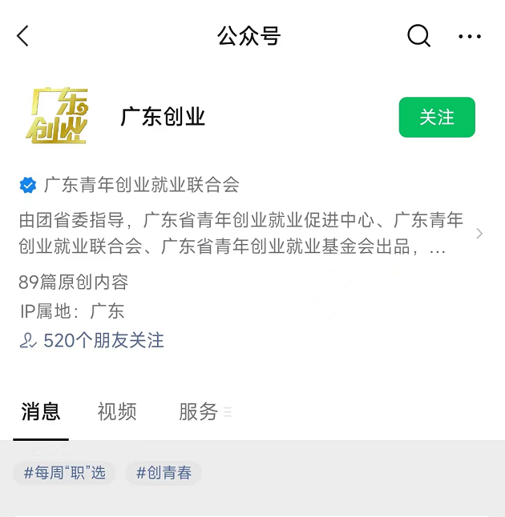

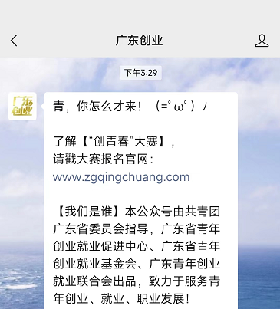

步骤二、获取2022年“领头雁”培训防疫登记专属链接并填报。

1.在公众号消息栏输入“领头雁”获取防疫信息填报链接。
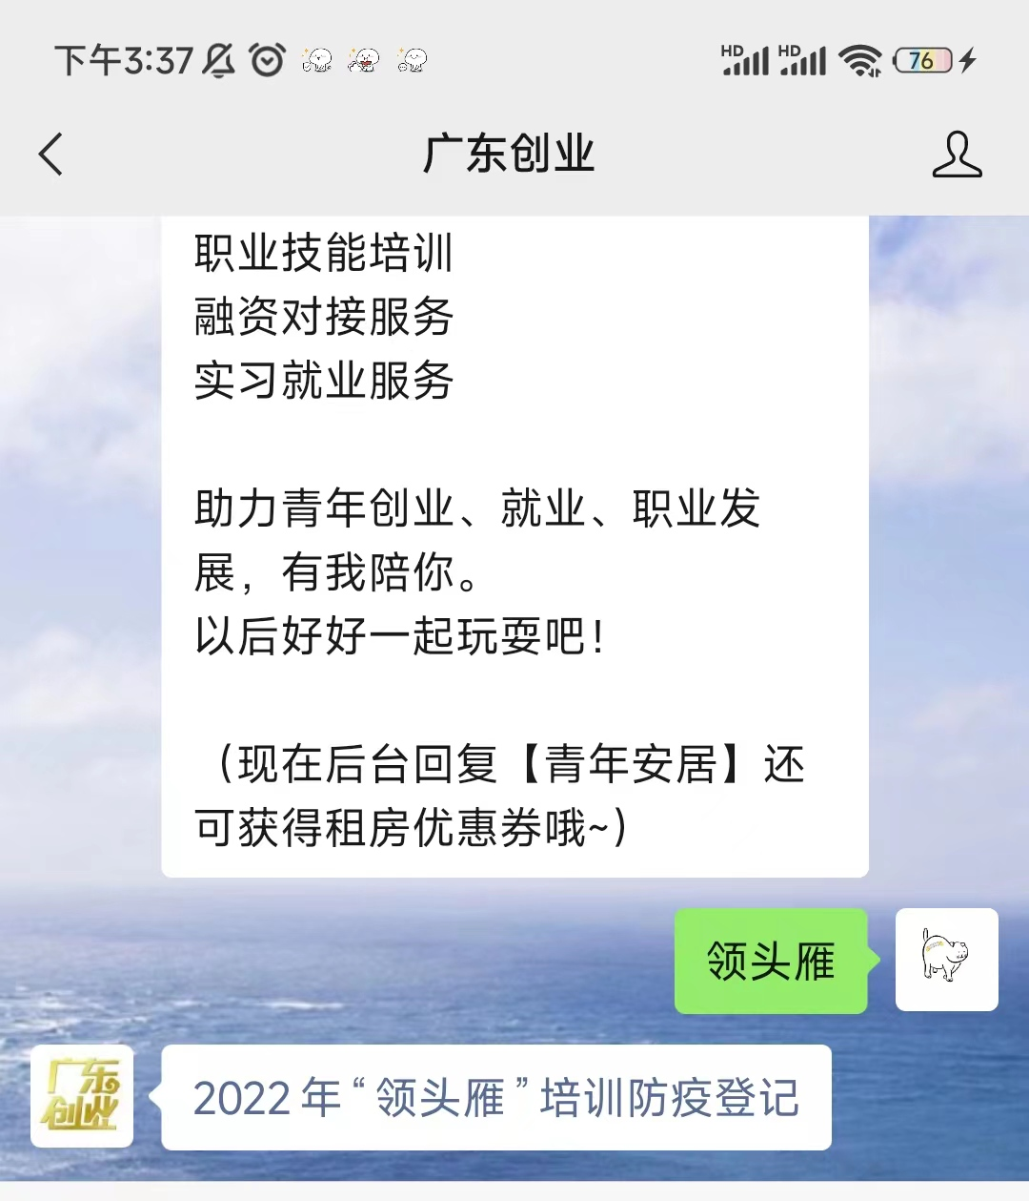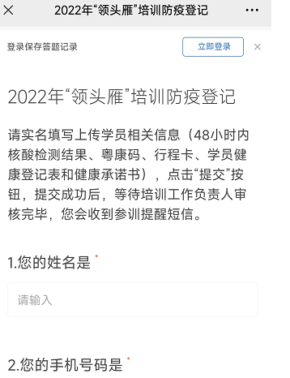
2.实名填写上传学员相关信息（含48小时核酸报告、学员健康登记表和健康承诺书、粤康码和行程卡），点击“提交”按钮，提交成功后，等待培训工作负责人审核完毕，学员会收到参训提醒短信。
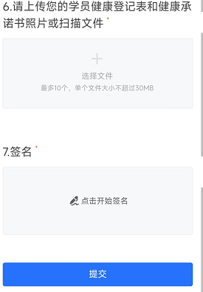
附件7

学员健康登记表和健康承诺书

姓名 |  | 联系电话
常住地  （精确到区/县） |  | 参训班次 |  | □第一班次  □第二班次
本人有无48小时内  核酸阴性检测报告 | □有  □无 | 紧急联系人  姓名、电话
本人报到前14天旅居史（具体到区/县）
共同居住人前14天旅居史（具体到区/县），与学员本人相同直接勾选无需重复填写。 | □与学员本人相同
本人和共同居住人报到前14天有无进出新型冠状病毒肺炎疫情中高风险地区 | □有  □无 |  | 本人和共同居住人报到前14天有无接触疑似、确诊新型冠状病毒肺炎病例 | □有  □无
本人目前健康状况（有则打“√”，可多选） | □发热 □咳嗽 □咽痛 □胸闷 □腹泻  □头疼 □呼吸困难 □恶心呕吐 □嗅觉、味觉减退 □无上述症状
其他需要说明的情况
本人承诺以上提供的资料真实准确。严格遵守学员管理规定和防疫要求，除集体教学安排外，培训结业前不会客、不离校。如有不实，本人愿意承担由此引起的一切后果及法律责任。
承诺（填报）人签名: 填报日期：

